Frankfurt am Main I 23. Oktober 2014

„Mehr Wert als man denkt“ – Studie berechnet Sozialbilanz von Werkstätten für behinderte Menschen

Erste bundesweite Studie zum Social Return on Investment
Seit dem 23. Oktober 2014 liegt erstmals eine bundesweite Studie vor, die berechnet, welche volkswirtschaftlichen Wirkungen gemeinnützige Werkstätten für behinderte Menschen erzeugen. Die Ergebnisse belegen: Sozialausgaben sind Investitionen von Steuermitteln, die auf verschiedenen Ebenen Mehrwerte schaffen – sozial und wirtschaftlich. Werkstätten sind wertschöpfend. Unterm Strich steht ein deutliches Plus für die Gesellschaft. Mit 100 Euro investierten Mitteln erzeugen sie eine Wertschöpfung in Höhe von 108 Euro.

Werkstätten wirken – sie verbessern die Lebensqualität von Menschen mit Behinderung. Und sie sind ein wichtiger Wirtschaftsfaktor in ihrer Region und darüber hinaus. Die in Werkstätten investierten öffentlichen Mittel werden nicht einfach verbraucht. Die positiven Effekte sind für alle Beteiligten zu spüren. Um die Wertschöpfung öffentlich sichtbar zu machen und den Kreislauf von investierten Mitteln und erzeugten Wirkungen und Rück-flüssen darzustellen, hat die Bundesarbeitsgemeinschaft Werkstätten für behinderte Menschen (BAG WfbM) Prof. Dr. Bernd Halfar von der katholischen Universität Eichstätt-Ingolstadt und das Nürnberger Forschungsinstitut xit GmbH mit einer bundesweiten Studie zum Social Return on Investment (SROI) beauftragt.

SROI-Methode
Social Return on Investment bedeutet, dass man Sozialausgaben der öffentlichen Hand nicht als „versenkte Mittel“ betrachtet, sondern als Investitionen. Die SROI-Studie fragt: Welchen Ertrag bekommt die Gesellschaft für ihre Investitionen in Werkstätten zurück? Was die sozialen Investitionen bewirken, stellt die Studie aus vier Perspektiven dar.

Unterm Strich ein deutliches Plus für die Gesellschaft
Werkstätten und ihre Mitarbeiter führen Steuern und Sozialbeiträge ab, Werkstätten vermeiden an anderer Stelle Kosten für die öffentliche Hand und sie erzeugen direkte und induzierte wirtschaftliche Effekte für die Regionen. Die SROI-Studie hat diese Wirkungen gemessen. In der Summe kommt sie zu dem Ergebnis: Werkstätten sind wertschöpfend. Unterm Strich erzeugen sie ein deutliches Plus für die Gesellschaft. Hochgerechnet verschaffen Werkstätten der öffentlichen Hand pro Jahr Einnahmen und Einsparungen in Höhe von etwa 6 Milliarden Euro im Vergleich zu Investitionen in Höhe von 5,6 Milliarden Euro. 100 Euro, die in Werkstattleistungen investiert werden, erzeugen also eine Wertschöpfung von 108 Euro.

Die 4 SROI-Perspektiven im Detail:

SROI 1: Die erste Perspektive bestimmt die Rückflüsse, die aus der Werkstatt über Sozialversicherungsbeiträge und Steuern an die öffentliche Hand zurückfließen. Diese werden von den erhaltenen Zuschüssen und Entgelten abgezogen. Ein Ergebnis der Studie ist: 51 Euro von 100 Euro fließen sofort wieder an die Gesellschaft zurück.

SROI 2: Die zweite Perspektive betrachtet, welchen Beitrag Werkstattbeschäftigte von ihren persönlichen Sozialleistungen über Steuern und Sozialbeiträge wieder an die öffentliche Hand zurückzahlen. Das Ergebnis: Werkstätten befähigen Menschen mit Behinderung, aktiver Teil der Gemeinschaft zu sein. Werkstattbeschäftigte erwirtschaften einen Teil ihres Lebensunterhaltes und leisten einen wertvollen volkswirtschaftlichen Beitrag. Von 100 Euro Transferleistungen, die die Werkstattbeschäftigten erhalten, zahlen sie im Schnitt 69 Euro an die öffentlichen Kassen zurück.
SROI 3: Diese Perspektive berechnet, welche Kosten entstehen würden, wenn es das Werkstattangebot nicht gäbe. Zum Vergleich: Ein Werkstattplatz kostet die öffentliche Hand – Steuern und Beiträge abgezogen – im Schnitt rund 10.000 Euro pro Jahr. Würden die Beschäftigten zu Hause bleiben, entstünden Betreuungskosten von durch-schnittlich rund 10.400 Euro pro Person. Ein Grund dafür ist: Einige Angehörige von Menschen mit Behinderung könnten nur eingeschränkt erwerbsfähig sein. Dadurch würden für den Staat Steuern und Beiträge aus Bruttolöhnen von rund 2 Milliarden Euro entfallen. Alternativen zur Werkstatt, die weniger Teilhabe für Menschen mit Behinderungen bieten, sind nicht günstiger.

SROI 4: Die vierte Perspektive betrachtet Werkstattunternehmen als Wirtschaftsfaktoren. Werkstätten sind Sozialunternehmen. Sie holen Aufträge in die Region und schaffen Arbeitsplätze. Hochgerechnet generieren Werkstätten direkte Einkommen in Höhe von
3 Milliarden Euro. Werkstätten und ihre Beschäftigten kaufen Waren und beziehen Dienstleistungen. Bundesweit bedeutet das eine direkte Nachfrage von rund 2,7 Milliarden Euro. Da die Mitarbeiter und Beschäftigten einen Teil ihres Einkommens in der Region ausgeben, wird dort die Wirtschaft angekurbelt. Durch die Tätigkeit von Werkstätten entsteht eine direkte und induzierte Nachfrage in Höhe von insgesamt
6 Milliarden Euro. Daran hängen wiederum direkte und induzierte Arbeitsplätze in Höhe von rund 7 Milliarden Euro (Bruttolöhne). Für die öffentliche Hand bedeutet dies Einnahmen in Höhe von knapp 6 Milliarden Euro.

Positive Sozialbilanz: Die Teilhabeangebote der Werkstätten verbinden Soziallei-stungen und wirtschaftliche Produktivität zu einem Kreislauf. Damit verbessert das Werkstattangebot die Lebensqualität von behinderten Menschen, die Unterstützung im Arbeitsleben brauchen, und sie fördert die Wohlfahrt der Gesellschaft.

Zitiert: Die Arbeit der Werkstätten kann sich messen lassen:

Dr. Jochen Walter, stellvertretender BAG WfbM-Vorstandsvorsitzender
„Die Studie belegt, Werkstätten sind wertschöpfende Unternehmen, in die es sich lohnt, Steuergelder zu investieren. Sie erzeugen positive soziale Wirkungen – sowohl direkt für die Menschen mit Behinderung als auch darüber hinaus für das Umfeld und die Wirtschaftsregion.“

Prof. Dr. Bernd Halfar, Katholische Universität Eichstätt-Ingolstadt
„Die Werkstätten haben die Herausforderung als Sozialunternehmen angenommen. Damit nehmen sie in der wissenschaftlichen Betrachtung sozialer Unternehmen eine Vorreiterrolle ein. Erstmals macht sich eine ganze Branche innerhalb der Sozialwirtschaft auf diese Weise transparent und ist Teil einer Bewegung von Organisationen, die eine Entwicklung zum Wirkungsdenken vorantreiben.“

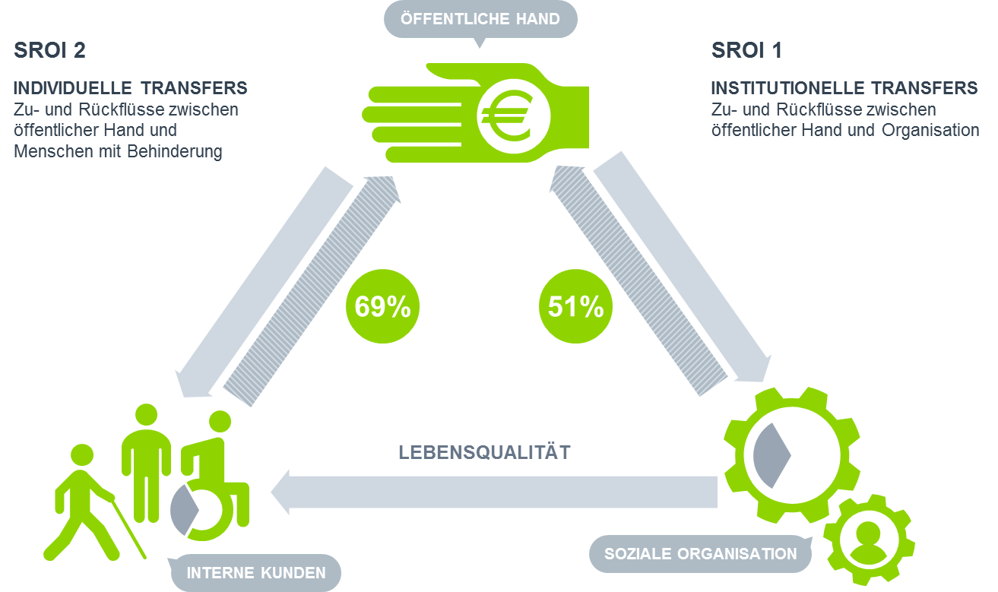

BU 1. Abbildung: Sozialhilferechtliches Dreieick
Soziale Dienstleistungen geschehen in einem Dreiecksverhältnis: Der, der für die Leistung bezahlt, ist in der Regel nicht der, dem die Leistungen direkt zugutekommen.

Die druckfähige Grafik finden Sie unter www.bagwfbm.de unter Presse.

Hintergrund-Informationen

Werkstätten für behinderte Menschen: 300.000 Menschen mit Behinderung, die aufgrund einer schwerwiegenden Beeinträchtigung vom allgemeinen Arbeitsmarkt ausgeschlossen sind, finden mit Hilfe der Werkstätten Perspektiven und Arbeitsangebote. Unterstützt werden sie von 70.000 Fachkräften. Die daraus entstehenden Produkte und Dienstleistungen sind Teil des Wirtschaftskreislaufes. Damit sind Werkstätten auch soziale Unternehmen. Hochgerechnet erwirtschaften sie rund 8 Milliarden Euro Gesamt-umsatz. Das ist vergleichbar mit dem Umsatz der dm-Drogeriekette im Jahr 2013.

Über die Studie: In der bundesweiten SROI-Studie zur Wertschöpfung von Werkstätten für behinderte Menschen wurden die Daten von 26 Werkstätten für behinderte Menschen vorwiegend aus dem Jahr 2013 ausgewertet. Die repräsentative Stichprobe wurde nach Größe, Struktur und regionaler Verteilung ausgewählt, um die Vielfalt der Werkstätten-landschaft abzubilden. Sie bildet sieben Prozent der Werkstätten in Deutschland ab und ermöglicht eine bundesweit repräsentative Hochrechnung.

Die Wissenschaftler: Prof. Dr. Bernd Halfar ist Sozialökonom. Er lehrt und forscht an der Fakultät für Soziale Arbeit der katholischen Universität Eichstätt-Ingolstadt. Dr. Britta Wagner arbeitet für das seit 30 Jahren auf soziale Non-Profit-Unternehmen spezialisierte Beratungsunternehmen „xit forschen. planen. beraten.“ in Nürnberg (www.xit-online.de).

Die Methode des Social Return on Investment: Der methodische Ansatz Social Return on Investment (SROI) bezeichnet die volkswirtschaftliche Betrachtung von sozialen Dienstleistungsangeboten. Er fragt danach, welche Wirkungen aus einer Investition in soziale Projekte und Dienstleistungen entstehen – in Form von Geld oder in ideellen Werten ausgedrückt. Der Ansatz kommt ursprünglich aus den USA. Prof. Dr. Bernd Halfar von der Katholischen Universität Eichstätt-Ingolstadt und Prof. Dr. Klaus Schellberg von der Evangelischen Hochschule in Nürnberg haben diesen Ansatz in Entwicklungsgemeinschaft mit der xit GmbH auf die Situation des deutschen Wohlfahrts-staates adaptiert. Über 60 Einzelorganisationen haben bereits mit ihrem Ansatz SROI-Berichte und Sozialbilanzen erstellt.

Bundesarbeitsgemeinschaft Werkstätten für behinderte Menschen: Die BAG WfbM ist der bundesweite Zusammenschluss der Träger von Werkstätten für behinderte Menschen mit deren angegliederten Förderstätten und Integrationsunternehmen. An 2.600 Standorten in Deutschland bieten 700 anerkannte Werkstätten Qualifizierung und einen individuell auf die Bedürfnisse zugeschnittenen Arbeitsplatz. Werkstätten sind Dienstleister in der Begleitung behinderter Menschen im und zum Arbeitsleben. Ihr Alleinstellungsmerkmal ist: Sie bieten behinderten Menschen die notwendigen Unter-stützungsleistungen, die ihnen Teilhabe am Arbeitsleben erst ermöglichen.

